輕金屬表面處理技術研討會
表面處理技術雖非工業主流，卻為加工製造業不可或缺的角色，產品經表面處理後，將充份發揮其特性及價值，由傳統工業到近代高科技產業，表面處理技術可帶動相關科技工程之進步，尤其在輕金屬鋁/鎂/鈦方面，優質表面處理技術可為產品帶來額外附加價值。
本次台灣輕金屬協會特別邀請國內鋁/鎂/鈦表面處理技術專家，針對表面處理技術如何提升產品的功能性、防護性與美觀性來進行探討，希望藉此研討會，啟動交流與經驗分享的機制，為台灣輕金屬產業帶來創新與突破，誠摯邀請相關之產官學先進蒞臨會議。
◎主辦單位：台灣輕金屬協會
◎協辦單位：金屬工業研究發展中心、金屬中心MII
◎日 期：2015年6月26日（星期五）09:30~16:50
◎地 點：金屬工業研究發展中心 大禮堂（高雄市楠梓區高楠公路1001號）
◎費 用：(1)會員600元/人。(2)學生(附證明影本) 600元/人。
(3)非會員2,000元/人，三人同行享8折優惠。
◎報名期限：2015年6月15日，請於課前3天完成繳款，不接受現場報名繳費！
（未滿40人活動取消，120人額滿。）
◎洽詢電話：台灣輕金屬協會 秘書處 (07)353-6195 黃小姐
◎說 明：如需取消報名，請於開課前三日以電話或e-mail通知，並電話確認申請退費事宜。逾期將郵寄講義，恕不退費。
------------------------------------------------------------------------------------------------------------
To：台灣輕金屬協會 傳真：(07)353-4560 e-mail：twlma2@twlma.org.tw
2015/6/26輕金屬表面處理技術研討會

公司 |  |  |  |  | 聯絡人/  電話
地址 |  |  |  |  | 傳真
姓 名 |  | 職稱 | 行動電話 | e-mail信箱 |  |  | 午餐
 |  |  |  |  |  |  | □葷 □素
 |  |  |  |  |  |  | □葷 □素
 |  |  |  |  |  |  | □葷 □素
參加費用 |  | □會員(600元/人) □學生(600元/人) □非會員(2,000元/人)
 |  | 合計 共 元
繳費方式 |  | 銀行轉帳（兆豐國際商銀017 港都分行 帳號002-10-447706  戶名：台灣輕金屬協會），您帳號末6碼 （必填）
◎ 請務必填寫手機號碼及e-mail信箱以利通知上課
輕金屬表面處理技術研討會（2015/06/26）
時 間 | 內 容 大 綱 | 主 講(持) 人
09:30~09:55 | 報 到
09:55~10:00 | 引言與講師介紹 | 台灣輕金屬協會
10:00~11:00 | 2015我國輕金屬產業回顧與展望  - 鋁產業回顧與展望  - 鎂產業回顧與展望  - 鈦產業回顧與展望 | 劉文海、吳亭錚  金屬工業研究發展中心  產業分析師
11:00~12:00 | 鈦合金表面處理技術開發  - 鈦合金陽極處理發色(彩色與黑色)  - 鈦合金拋光處理技術  - 鈦金屬生醫表面處理技術 | 曾俊傑  金屬工業研究發展中心  博士
12:00~13:30 | 午餐、休息
13:30~14:30 | 鋁合金陽極處理與微弧氧化處理  - 陽極處理與微弧氧化處理簡介  - 陽極處理與微弧氧化處理的發展現狀  與應用及限制 | 楊木榮  大同大學材料工程系  教授
14:30~15:30 | 鎂合金化成處理機構  - 六價鉻鈍化處理  - 無鉻鈍化處理  - 鎂合金雙相結構效應 | 林招松  台灣大學  材料科學與工程學系  教授
15:30~15:50 | Tea Time
15:50~16:50 | 鎂合金金屬化製程與耐蝕機制之研究  - 鎂合金穩定化前處理製程探討  - 鎂合金無電鍍鎳之沉積機制探討  - 不同鎂合金經金屬化之耐蝕性能比較 | 葛明德  國防大學理工學院  化學及材料工程系  教授
研討會地點：金屬工業研究發展中心 大禮堂（高雄市楠梓區高楠公路1001號）
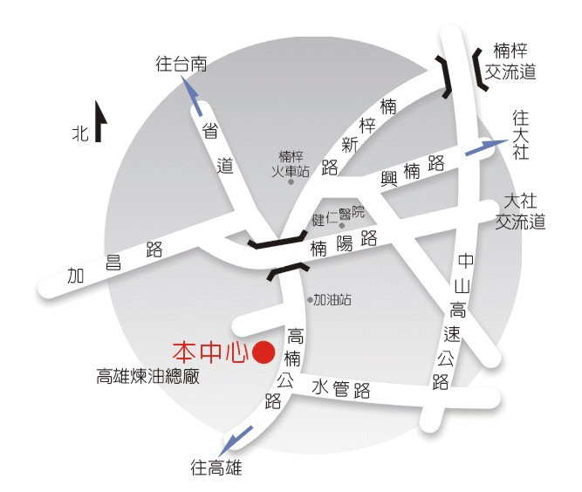
※主辦單位得視情況保留課程變更之權利。

